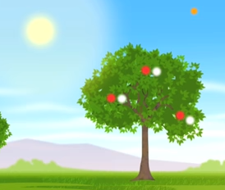
Kulstofs kredsløb

Filmen “CO₂, kul og ilt i balance”:
- Hvad symboliserer de orange kugler?
- Hvad symboliserer de hvide kugler?
- Hvad symboliserer de røde kugler?

Biologibogen s. 50:
Tegn sammen: Generelt kredsløb
CO₂-kredsløb

Besvar ud fra figur 2.12 (Biologibogen s. 50):
- Hvordan dannes der kul og olie?
- Hvor findes den største pulje af kulstof?
- Og hvor er den næststørste?
- Hvilke af menneskets aktiviteter bidrager til at danne CO₂? Hvor store mængder?
- Hvorfor er det et problem, at menneskets aktiviteter bidrager til at forøge CO₂-mængden i atmosfæren?

